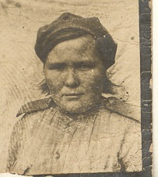

Васильева Матрена Степановна
20.10.1921 – 31.08.1943
Матрена Степановна Васильева уроженка поселка Зеленый Исаклинского района Самарской области. Родилась 20.10.1921 года, была четвертым ребенком в многодетной семье. Училась Большемикушкинской школе, была круглой отличницей. На фронт ушла летом 1942 года с поселка Красный Берег, где работала учительницей начальных классов. Ее фронтовой адрес: полевая почта 1622, часть 328, медицинский санитарный батальон. За год фронтовой жизни ей довелось быть лесорубом, наводчиком артиллерии, связистом и санинструктором. С фронта Матрена Степановна писала домой теплые письма с заботой о родных и близких. В более ранних письмах она просила посолить соленья, намереваясь приехать в родной дом. В последующих письмах звучат нотки обреченности. Матрена Степановна заранее готовила близких к тому, что не вернется с войны. Просила сестренку Настю носить бережно хранимую брошку. Писала родным, что если с ней что-нибудь случиться, расспросить у ее однополчанки - землячки Веры Андреевны Дементьевой, из поселка Козинский Смолковсковского сельского совета, о ее смерти. Однажды ночью отправили Матрену Степановну на задание соединять связь. В ходе выполнения задания ее ранил немецкий снайпер. Через неделю, не придя в сознание, она скончалась 31 августа 1943 года. В книге памяти Самарской области (1994 г., т.9, с. 32) пишут: «Васильева Матрена Степановна 1921 г. рождения Рядовая. Погибла 31.08.43.Похоронена на территории Смоленской области». Так вражеская пуля оборвала молодую жизнь в расцвете сил. И Матрена никогда не услышала слово «мама». Она навсегда осталась в памяти родных и близких молодой, красивой и жизнерадостной, и благодаря краеведам о ней узнало новое поколение. О последних днях жизни Матрены Степановны родным и близким рассказала Вера Андреевна Дементьева.

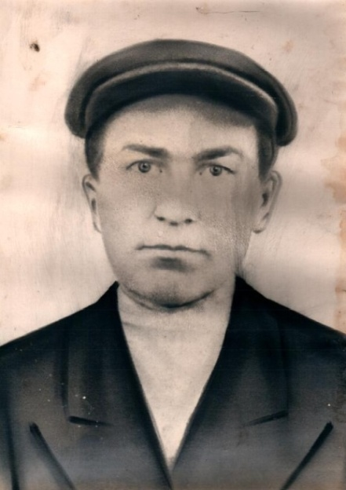

Филиппов Семен Фролович
1902 года рождения, красноармеец, танкист. Погиб 19.11.1942 года. Похоронен в 3 км южн. х.Боровский-2 Серафимовичского района Волгоградской области.

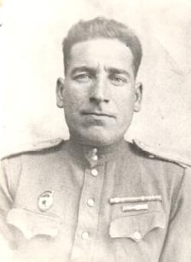
Ибряшкин Алексей Афанасьевич
Ибряшкин Алексей Афанасьевич родился 17 марта 1917 года в селе Мордово Ишуткино. В 1940 году уехал на службу в армию и поступил в Милитопольское летное училище штурманом. В 1942 году окончил училище и с апреля 1942 года направлен был на фронт сержантом. В 1942 году получил звание лейтенанта, воевал на Сталинградском фронте, получил орден "Боевой красной звезды". После Сталинграда перебросили на Курскую дугу, штурманом. С одного боевого вылета сбивал по девять немецких танков, получил орден "Боевого красного знамени". Штурман Алексей Афанасьевич принял участие в освобождении Украины, затем побывал в Румынии, Польше был на взятии Берлина, после Берлина освобождал Прагу. Алексей Афанасьевич награжден орденами Отечественной войны 1, 2 степени. За освобождение Будапешта, Берлина, Праги награжден медалями. Всего у Алексея Афанасьевича было 9 медалей и 4 ордена, он участвовал на параде Победы в Москве на красной площади со своими фронтовыми друзьями, свободным авиационным полком. В 1947 году был демобилизован. Приехал в свое родное село Мордово Ишуткино, Алексей Афанасьевич старшим лейтенантом авиации.

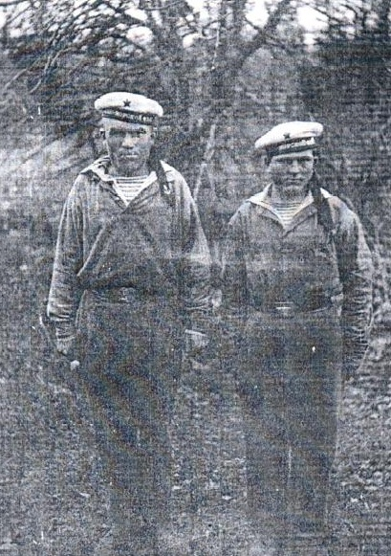
Сульдин Петр Иванович
Мой прадедушка Сульдин Петр Иванович был ветераном Великой Отечественной войны. Родился он 24 августа 1912г., а ушел из жизни 5 января 2005г. В воспоминаниях мой дедушка остался мудрым, веселым, бойким человеком, который всегда мне приносил гостинцы. Про войну он не любил рассказывать, сразу становился грустным и говорил: "Расти внученька в мире и согласии, пусть слово "война" тебя никогда не коснулась".
Призвали его на фронт в первые месяцы войны. К тому времени он был женат и у него росла маленькая дочь. Служил Отчизне рядовым стрелком 292 саперного батальона. Первые бои для многих стали последними. Превосходство противника было очевидным: если у наших бойцов были допотопные винтовки, то у гитлировцев – автоматы и пулеметы.
Жутко было им осознавать несовершенство не совершенство советской техники, но они старались не думать об этом, потому что они защищали свою землю, своих матерей, жен, детей, свою страну, свой народ.
Девятого октября 1941 года получил сквозное пулевое ранение правого бедра и правой стороны сухожилия костей. Пролежав месяц, дедушка приехал домой, так появилась моя бабушка – вторая дочь (спустя 9 месяцев после езда дедушки). Уезжал, дедушка обещал бабушке непременно вернуться, а им беречь себя.
До победы было еще далеко: была страшная, кровавая Сталинградская битва, был Берлин, так что и на его долю хватило боев. Боевое дежурство они несли честно, где грязь по пояс или снег и мороз, да еще голод. Но вынесли все сполна.
Сам дедушка никогда не считал себя героем. Он честно служил Родине. Но мне кажется, что именно из-за таких как он и тысячи других простых солдат, врагу не удалось поставить Россию на колени. Страна не забывала своих героев, сколько наград ему вручала ко Дню 9 мая и я моего дедушку люблю и уважаю он для меня герой.
Написала Коновалова Анастасия Александровна.

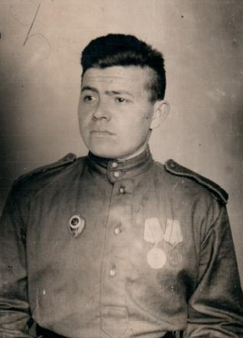
Мельников Михаил Данилович
Мельников Михаил Данилович родился в 1992 году в селе Самсоновка. До войны работал плотником в колхозе. В 1941 году ушел на фронт. Был связистом. Участвовал в Сталинградской битве и в битве за Берлин. Имел награды: медали "За отвагу", "За оборону Сталинграда", "За взятие Берлина", "За победу над Германией". После войны жил в селе Самсоновка.

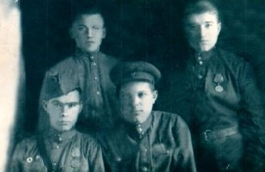
Михайлов Константин Архипович (1923 – 2004г.г.)
В 1942 году, девятнадцатилетним парнем, был призван на фронт. Служил связистом. Свой фронтовой путь начал в Подмосковье. Потом попал в Сталинград. Был ранен.
В 1943-1944 гг. воевал под Курской дугой. Был тяжело ранен. Дошел до Берлина. Домой вернулся в 1947 году. За смелость и храбрость был награжден орденом "Отечественной войны 2 степени", орденом "Красного знамени" и 10 медалями. После войны работал в колхозе до пенсии. За долголетний добросовестный труд получил звание "Ветеран труда". На снимке - первый в нижнем левом углу.

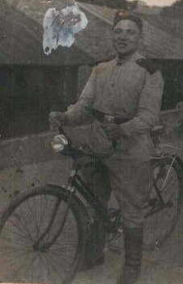
Федоров Иван Тимофеевич
Родился в 1918 году. С малых лет испытывал трудности того нелегкого времени. Его семью раскулачили и забрали все, что представляло какую-нибудь ценность. Поэтому ему с пяти лет пришлось идти искать работу. Он стал пасти колхозное стадо за небольшой кусочек хлеба, который он относил матери. Вместе с ней они собирали семена лебеды и выпекали хлеб. Закончил он всего два класса. В 12 лет ему доверили быков, на которых он пахал землю, сеял хлеб. Здесь он получил свою первую зарплату в виде мешка пшеницы и трех рублей денег. Став взрослее Иван Тимофеевич поехал к своему брату, где вместе с ним строил железную дорогу. В 1939 году был призван в Армию, участвовал в войне с июня 1941 года. Участник Сталинградской битвы. Награжден медалями: За боевые заслуги, За оборону Сталинграда, За Освобождение Праги, За освобождение Вены. После войны, до заслуженного отдыха, работал в родном селе.

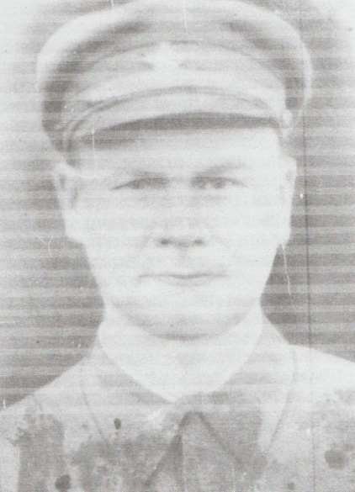
Ромаданов Михаил Иванович
Родился в июле 1914 года. В июне 1941 года сразу после начала Великой Отечественной войны был призван в армию и направлен в город Челябинск на девятимесячные курсы механика – водителя танка. После окончания курсов был направлен на фронт в качестве механика – водителя танка "Т-34" . Участвовал в Прохоровском танковом сражении, воевал на Курской дуге, освобождал Берлин. За время войны был контужен трижды и два раза тяжело ранен. Вернулся домой старшиной. Награжден орденом "Красной звезды", орденом "Боевого красного знамени", двумя медалями "За отвагу" и медалью "За боевые заслуги".

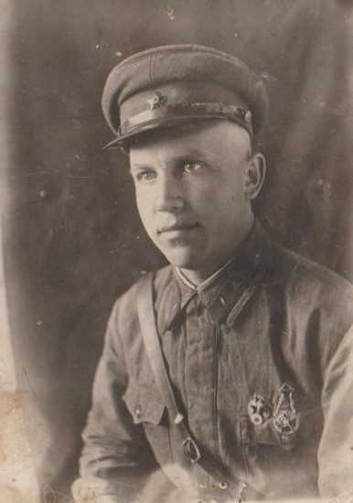
Иванов Александр Иванович
Красиво сказано: "У войны не женское лицо". Но можно еще добавить: и не детское – тоже. Да и едва ли мужское – у войны лицо слепое равнодушное. Мертвое.
Война! Самое страшное слово. Над нашей Родиной нависла опасность. 1941-й, июнь 22-го. На мирное население полетели тысячи бомб, снарядов, все смертоносное оружие…
Гитлер нес нам смерть, унижение, ярмо, жизнь на четвереньках.
Черная тень лета на нашу Землю. Тогда люди поняли, что жизнь, на что она, если не станет Родины. И на второй же день вся страна услышала слова Лебедева-Кумача
Вставай, страна огромная,
Вставай на смертный бой
С фашисткой силой темною,
С проклятою ордой!
Все, кто мог держать оружие, ушли на фронт защищать свой дом, мать, сестру, детей, свою Родину, свою Землю.
Война коснулась и моей семьи. Совсем молодыми ушли на фронт мои дедушки: Иванов Александр Яковлевич, Семенов Михаил Гаврилович. И бабушка, Иванова Анна Ивановна, ушла на фронт, хотя у войны "не женское лицо".
Служба ее проходила в Забайкальском военном округе, в Читинском эвакуационном госпитале 1030, который был приготовлен и для войны с Японией. Она занимала должность старшей хирургической сестры и имела звание лейтенанта. Их поезд подъезжал к Иркутску, и они забирали оттуда тяжело раненных солдат. Лишь очень немногие смогут понять, что ей пришлось пережить. Война. Страх. Но страх не за свою жизнь, а за жизнь солдат, страх за Родину. И только высокое чувство патриотизма давало ей силы бороться дальше.
За участие в Великой Отечественной войне бабушка награждена орденом Отечественной войны второй степени и десятью медалями. Она является Отличником здравоохранения СССР.
О начале войны мой дедушка, Иванов Александр Яковлевич, узнал в Шентале, где играл в футбол за районную команду Исаклов. На третий день войны его мобилизовали. Часть формировалась в Куйбышеве, на Красной Глинке.
Затем их перебросили на московское направление для пополнения 124-ой Краснознаменной бригады Первого Прибалтийского фронта.
В 1943 году командованию части приказано взять одну из высот по направлению Ярцево-Витебск. Во время этого наступления деревни и села вдоль большака несколько раз переходили из рук в руки.
Несмотря на превосходство противника в технике, часть, в рядах которой воевал мой дедушка, сумела соединиться с Оршинскими и Эльнинскими частями. И при их помощи они освободили узловой центр. Ярцево и ряд населенных пунктов.
Во время этого сражения погиб командующий взводом. Но нужно было дальше продолжать наступление. Кто посмелее, тот и принимал на себя командование. Это и сделал мой дедушка. Задача была поставлена одна: вперед, до победы!
За эту операцию он был награжден орденом Красной Звезды второй степени.
После взятия Ярцева (23 декабря 1943 года) был тяжело ранен, и в полевом госпитале под Смоленском ему ампутировали ногу.
Вот так, придя домой инвалидом, мой дед так и не смог доиграть свой футбольный матч.
За участие в Великой Отечественной войне он был награжден орденом Отечественной войны первой степени и четырнадцатью медалями.
Конечно, очень тяжело вспоминать эти дни, особенно в пожилом возрасте. Многое стирается из памяти, хотя самое страшное всегда будет жить в ней.
А как было тяжело говорить второму деду, Семенову Михаилу Гавриловичу, о войне! Перед его глазами вставали лица погибших друзей и эти глаза наполнялись слезами. И мне удалось узнать лишь малую часть того, что было в действительности.
Отделный 2483 дивизион бронепоезда в котором находился мой дед, был сформирован в Москве при главном управлении бронетанковых войск и послан к южной границе СССР.
На войне дедушка был старшим водителем-механиком. В его распоряжении был броневик "ГАЗ-67" и бронедрезина "Пионер". Он служил в разведочных войсках. Первое наступление началось весной 1943 года. На лодке они переправлялись через Сиваш, чтобы очистить границу от фашистов. Во время этого боя дедушка был ранен в шею и спину. После ранения ему предложили отпуск, но он отказался. В нем нуждались боевые товарищи, он был нужен Родине.
За храбрость и отвагу дедушка награжден орденом Отечественной войны второй степени. Затем он принимал участие в военных действиях против Японии, за что получил медаль. С войны он вернулся лишь в сентябре 1945 года.
Родина высоко оценила подвиг моих дедушек и бабушки, наградив их орденами и медалями. Но главной наградой является жизнь, "общая слава России солдатской наградой была". Несмотря на на что, они сумели выжить в этой страшной войне. Пусть один инвалид, а другой с осколками в шее и спине, но все-таки рядом с нами. Они вернулись, чтобы радостно и счастливо жили их внуки.
Мой дедушка, Иванов Александр Яковлевич, до сих пор в строю. Он принимает участие в общественной жизни села, является членом уличного комитета, исполняет обязанности заместителя Всероссийского Общества инвалидов.
Дедушка хочет быть полезным людям, детям, внукам. Иногда я даже завидую его оптимизму, жизнелюбию. И в этом я хочу быть похожей на него.
Да, много было почестей и наград. Но, безусловно, главной наградой является жизнь и, конечно, победа. Кто шел в бой, не думал о наградах. Их тревожило только одно- судьба Родины, судьба своих детей, будущее внуков.
Для них война не закончилась. Она жива, жива в памяти бывших солдат, офицеров, генералов…
Даже сейчас спустя 55 лет, они продолжают "воевать". Каждую ночь они идут в бой, спасают мать, жену, сестру, спасают Родину. Это я знаю на примере своих дедов.
Мир не должен забывать ужасов войны, разлуку, страдания и смерть миллионов. Это было бы преступлением перед павшими, преступлением перед будущим. Помнить о войне, о героизме и мужестве воинов, бороться за мир – обязанность всех живущих на Земле.
Семенова Людмила ученица 11 класса.

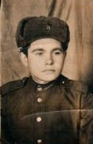
Шишков Василий Николаевич
Шишков Василий Николаевич родился 28 марта 1925 года в селе Самсоновка. Отец Шишков Николай Алексеевич и мать Шишкова Анастасия Федоровна.
Отец работал в колхозе счетоводом, а мать разнорабочей в колхозе.
В 1940 окончил 9 классов, а с 10 класса в декабре 1942 года призван в армию. Закончил 6-месячные курсы радиотелефонистов в г.Куйбышеве и сдал экзамены на "отлично", получил должность радиотелефониста.
Младшим сержантом его определили в действующую армию во 2 Прибалтийский фронт. Так начался фронтовой путь сержанта Шишкова Василия Николаевича.
За освобождение г. Двинск награжден медалью "За боевые заслуги". В конце 1944 года переброшен в Польшу во 2 Белорусский фронт. Освобождал города Гомель, Бобруйск, Брест, Варшаву. За участие в бою за Варшаву награжден орденом "Отечественной войны 2 степени".
При освобождении г. Польша ранен осколком в голову, в правое плечо и в правую ногу. В городе оказали первую помощь и отправили в госпиталь г. Москвы. Госпиталь находился около Ярославского вокзала. После длительного лечения 8 мая 1945 года выехал домой и 10 мая прибыл в Самсоновку.
После войны закончил Мало-Толкайское педучилище и начал работать в Самсоновке. Затем продолжил учебу заочно в Бугурусланском пединституте. После окончания института был направлен в К.- Аделяковскую школу, в 1995 году перевели в Стар.-Якушкинскую 8-летнюю школу. Там он проработал 10 лет. В 1965 году вернулся в родное село. Работал директором, завучем школы. Преподавал историю, географию, рисование. Дети Алексей 1940г.р. Галина 1952г.р. Вячеслав 1955 г.р. Жена Шишкова Евдокия Ивановна – учительница. Проработал Василий Николаевич в школе до пенсии. Имеет 8 медалей и ордена 2 и 3 степени.

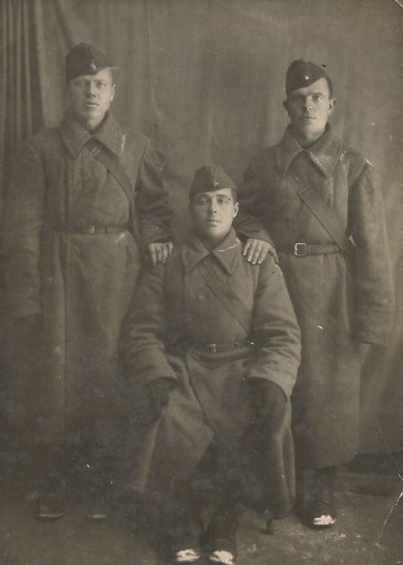
Христофоров Иван Иванович
Христофоров Иван Иванович родился 22 августа 1914 года в Елховском районе Самарской области. Участник Советско –финской войны 1939-1940гг (некоторые историки считают ее частью Второй Мировой войны и Великой Отечественной). Призвался на фронт осенью 1941 года в танковые войска. На тот момент у него была гражданская жена Пронина Мария Яковлевна и дочь Ида. С фронта он прислал фото (от 3декабря 1941г) с подписью на обороте: «…дарю своей семье Прониной Марии Я.и своей дочери Идеи Ивановне». Он еще не знал, что 28 ноября 1941года у него родилась вторая дочь – Валентина.
Служил в звании сержанта на Воронежском фронте. 25.01.43 года Христофоров И.И. получил тяжелое боевое ранение, о чем свидетельствует «Справка о ранении в боях за Советскую Родину». После длительного лечения в госпитале было выдано «свидетельство о болезни №36», по которому Христофоров И.И. был комиссован в тыл с присвоением инвалидности.

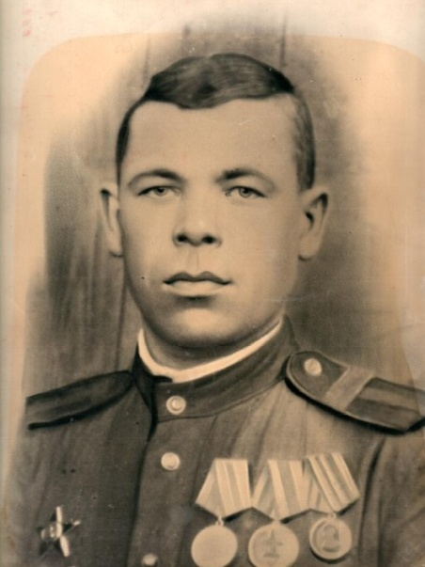

Савельев Анисим Александрович
Мой отец, Савельев Анисим Александрович, родился 2 февраля 1910г в селе Новое Ганькино Исаклинского района Куйбышевской области.
Действительную службу проходил в начале 30 годов. Помню, в 1939 году в день Рождества люди гуляли – отмечали праздник, а отцу и еще двум мужчинам (это брат отца – Савельев Яков Александрович и Колесников Андрей Николаевич) дали повестку из военкомата – началась война с Финляндией. Через 9 месяцев она закончилась, и все трое вернулись домой.
А когда началась война с Германией, мужчин брали на фронт по три-четыре человека сразу, а моего отца призвали в августе 1941 года, наверное по брони оставляли – он в это время работал председателем колхоза "Первое мая".
Однажды целый полк, где служил мой отец, прибыл с фронта в город Бугульма на переформирование. Жили они там1 или 2 месяца, точно не помню. Мы с мамой ездили к отцу на свидание, обратно приехали на военном эшелоне до станции Клявлино, хотя категорически запрещалось перевозить гражданских, но отец как-то договорился с начальником станции.
С Бугульмы сразу отправили в Москву на оборону. Там его ранило в ногу, лежал в госпитали. Потом с фронта отправили его в город Алма-Ата в офицерское училище, где он проучился 4 месяца и присвоили ему звание старшины, хотя он не доучился.
Войну закончил в Кенигзберге (Калининград) в госпитали, был ранен в голову.
После войны старшиной служил в лагере военнопленных, под Москвой. В марте 1946 года вернулся домой. За боевые заслуги был награжден Орденом Красной Звезды (за взятие в плен офицера), двумя медалями за отвагу, медалью за оборону Москвы. Из четырех братьев живым вернулся только мой отец. Умер отец 17 сентября 1982 года. Похоронен в поселке Каменка.
Из воспоминаний Савельева Валентина Анисимовича.

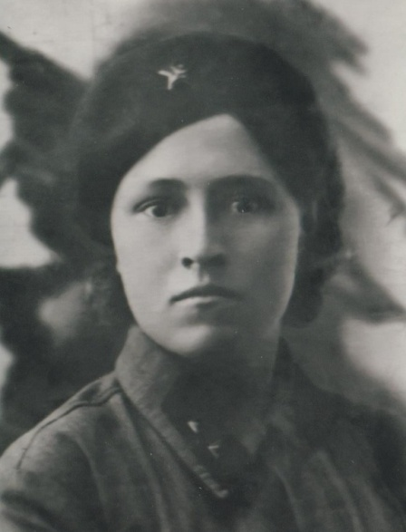
Иванова Анна Ивановна
Совсем молодыми ушли на фронт мой дедушка Александр Яковлевич и бабушка Анна Ивановна.
Хотя и говорят, что "у войны не женское лицо", моя бабушка сполна хлебнула горестей военного времени. Ее служба проходила в Забайкальском военном округе, в Читинском эвакогоспитале 1030. Она была старшей хирургической сестрой и имела звание лейтенанта. Их поезд подъезжал к Иркутску, где они забирали тяжело раненых солдат. Невозможно представить, что ей пришлось пережить. За участие в Великой Отечественной войне Анна Ивановна награждена Орденом Отечественной войны 2 степени, а также получила звание Отличника здравоохранения СССР.
О начале войны мой дедушка узнал на стадионе, где играл в футбол за районную команду. На третий день войны его мобилизировали. После формирования части их перебросили на московское направление для пополнения 124 Краснознаменной бригады Первого Прибалтийского фронта.
В 1943 году командованию части было приказано взять одну из высот по направлению Ярцево-Витебск. Во время этого сражения деревни и села вдоль большака несколько раз переходили "из рук в руки". Несмотря на превосходство противника в технике, часть, в рядах которой воевал мой дедушка, сумела соединиться с Оршинскими и Ельнинскими частями. И с их помощью удалось освободить узловой центр Ярцево и целый ряд населенных пунктов.
Во время этого сражения погиб командующий взводом. Но нужно было дальше продолжать наступление. Кто посмелее, тот и должен был принять на себя командование – это и сделал мой дедушка. Задача была поставлена одна: вперед, до победы! За эту операцию он был награжден орденом Красной звезды.
После взятия Ярцева в декабре 1943 года Александр Яковлевич был тяжело ранен. Придя домой без ноги, он так и не смог доиграть свой футбольный матч…
Александр Яковлевич и Анна Ивановна после войны создали крепкую и дружную семью. К сожалению 65 годовщину Победы в Великой Отечественной войне дедушка встречал уже без супруги…, но с теми же слезами радости.
История от Семеновой Людмилы Ивановны
Ведущий специалист по мониторингу строительства, Департамент по строительству.

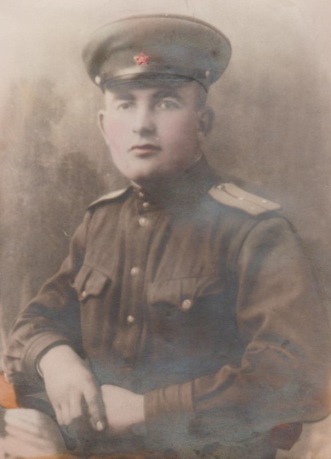

Ключников Валентин Ульянович
Ключников Валентин Ульянович 1914 года рождения, уроженец села Багряш. Старший лейтенант. Награжден орденом Красной звезды. Умер 27 июня 1976 года, похоронен там же.
Начал свою трудовую деятельность в 1932г. В 1940г. был освобожден от работы учителя в Багряшинской НСШ в виду ухода в ряды РККА.
В 1946г. вернулся с фронта и был назначен учителем химии, биологии и геограыии, а с 1947 – 1974гг. работал директором Багряшинской Семилетней школы.

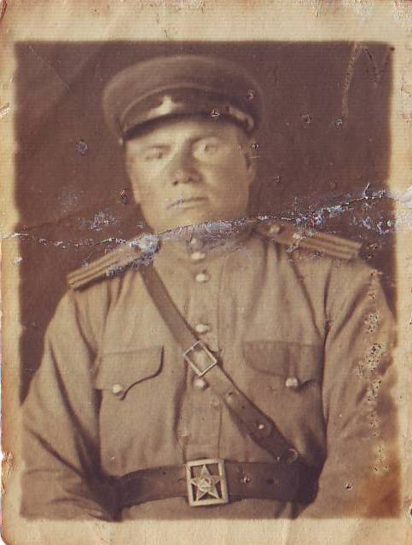
Клементьев Матвей Федорович
Родился в с. Смагино в 1910 году, точная дата не известна. Являлся первым комсомольцем в с. Смагино, в партию вступил тоже одним из первых еще до начала ВОВ.
Работал шофером на почте, затем был водителем у депутата Верховного Совета РФ Ф. А. Лагоды, перед началом войны работал в МТС. На фронт ушел добровольцем в 1941 году. В 1943 году обучался на офицерских курсах в г. Новосибирске, оттуда и была прислана родным данная фотография (фото 04 и 04 (а). Погиб при освобождении Румынии в 1943 году.

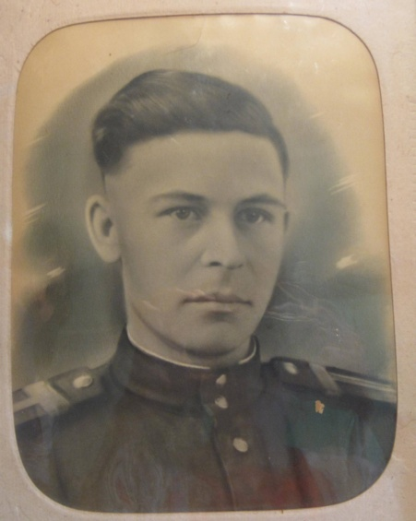
Васильев Михаил Алексеевич
Родился 12 августа 1922 года в д.Степановка Шенталинского района. В семье было четверо детей. В хозяйстве семье Васильевых имелось три лошади, две коровы и овцы – в 1930г. семья была раскулачена, со двора увели двух лошадей, одну корову и овец.
Учился Михаил Алексеевич 4 класса в местной школе, в пятый пошел в д.Черный Ключ Клявлинского района. В седьмой класс пришлось ходить в школу за 20км от своей деревни пешком в д.Новый Кулак Шенталинского района. Закончил седьмой класс на "отлично". Школу Михаил Алексеевич не закончил, так как нужно было учиться младшим детям и он пошел работать в местный колхоз разнорабочим.
Вступил в комсомол и через год стал секретарем комсомола.
В 1941г. всем комсомолом пришли в военкомат, но их не приняли в ряды Советской Армии, а отправили на колхозные поля.
В августе 1941г. был мобилизован в ряды Советской Армии. Из района всего отправили 6 человек в Воронежскую область в г.Боршоглебск в Авиационное училище им.Чкалова.
В училище прошел медицинскую комиссию и получил допуск к зачислению. Затем сдал государственный экзамен. Михаила Алексеевича зачислили в первую летную группу. Но поскольку образование было всего семь классов, полковник училища, Титов, отправил его в техническое училище обучаться на механика самолета в г. Вольск Саратовской области.
Проучившись в училище 10 месяцев, сдал экзамен и получил звание старший сержант и получил в свое распоряжение 36 человек. Их отправили в город Куйбышев в 1-ую штаб бригаду. Из штаба их перекинули на завод Безимянку переучиваться, а затем отправили в Пензенскую область в запас.
В Пензенской области в 1942г. получил первый боевой самолет, был сформирован 10-ый полк, там три месяца обучал летчиков.
В конце 1942г. 10-ый полк отправили на Воронежский фронт: "В Воронеже бомбили… Наши самолеты, бомбили вражеские орудия, снаряды, технику и отряды. Мой самолет, за который я нес ответственность, пропал в бою, летчик, молодой Сибиряк – погиб. Не вернулся с четвертого вылета. Я очень переживал его гибель".
Вскоре на заводах стали выпускать двух местные самолеты (для летчика и пулеметчика) с металлическими и дюралевыми корпусами.
"В июне началась "Орлово-Курская дуга". Наш полк встал в 170км западнее от г.Воронеж. Южнее в 10км от нас стоял женский полк (немцы их называли "ночные ведьмы") за их аэродромом стояли "Катюши". Вот, они наводили шороху и шуму в немецких лагерях, нападали в тот момент, когда немцы не ждали нападения.
Наша разведка была соединена с партизанами. Партизаны доложили, что на подходе вражеский эшелон с танками. Дали приказ разбомбить эшелон. Благополучно выполнив задание наши самолеты, вернулись все целыми и невредимыми. Следом за эшелоном с танками шел эшелон с горючим. Получили приказ разбомбить и его".
"Немцы разбомбили Орел и вступили в Курск. До нашего аэродрома им осталось 60 км.
Нам готовили новый аэродром, ближе к орлу не далеко от Брянска. А на старом аэродроме оставили старые самолеты не пригодные для полетов, таким образом, сформировав "ложный аэродром". Немцы думали, что аэродром настоящий и бомбили его.
Между Брянском и Воронежом была зона магнитной аномалии. Наши летчики об этом знали, а вот немцы нет. И вот когда немцы попадали в эту зону, то у них отказывал компас, и они садились на наш аэродром и добровольно сдавались нам в плен".
В конце 1944г. закончили с Курском. Отдохнули немного, а потом отправили нас в Кенинсберг (Калининград) и получили задание, разбомбить вражеские крепления (под землей находилась целая вражеская часть). Хотели затопить их, но немцы сами сдались сами в плен.
5 мая 1945г. я узнал, что Германия подписывает акт о капитуляции. 9 мая 1945г. утром война закончилась, все радовались, стреляли в небо и бросали шапки".
Во время войны Михаил Алексеевич, ранен не был, только сломал ногу: "когда перекидывали нас ночью. Прыгнули с парашютом, и приземлился не удачно на железную дорогу левой ногой и выбил ее. Нашли меня товарищи ближе к утру и принесли на аэродром. Целый месяц потом были отстранен от работы".
После войны Михаил Алексеевич служил еще два года. С Кенинсберга переправили его в Ленинград чтобы грузится и снова на войну только теперь воевать с Японией.
В Воронежской области работал в авиационном училище механиком, обучал молодых летчиков и проработал два года.
Приехал домой к матери в мае 1947г в звании старшины.
В 1947г. познакомился с Анной Федоровной 1928 года рождения из д.Комарово работающей трактористкой на тракторе ЧТЗ. Вскоре они поженились, и воспитали двух детей. В настоящее время у Михаила Алексеевич ми Анны Федоровны двое детей, три внука, две правнучки и два правнука.

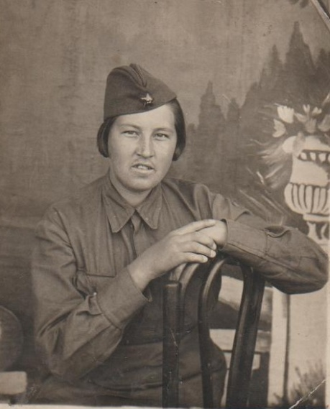
Индирейкина Клавдия Ильинична
Индерейкина Клавдия Ильинична, 1922 года рождения, уроженка села Исаклы. Рядовой, санитарка, секретарь – машинистка. Награждена орденом Отечественной войны второй степени, 10 медалями. Умерла 1 декабря 2000 года. Похоронена там же. Вернулась с фронта беременная.

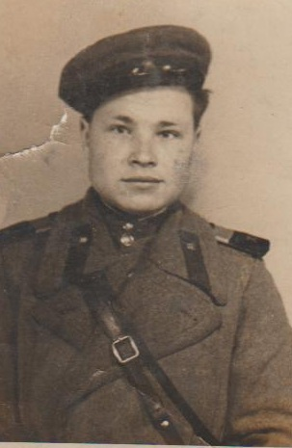
Поликарпов Михаил Андреевич
07.11.1925 года рождения
Родился в деревне ДваКлюча. На фронт ушел в 1943 году, когда ему исполнилось 18 лет. Служил в зенитно – ракетных войсках. Дошел до Австрии. После войны жил и работал в с/х "Рассвет" на 4 отделении. Награжден медалями. Умер в сентябре 1992 года.
Человек с нелегкой судьбой…
Я познакомилась с Михаилом Андреевичем в далеком 1966 году, когда совсем молодой девчонкой приехала учительствовать в Убейкинскую восьмилетнюю школу. Отец шестерых детей, он часто бывал на родительских собраниях, интересовался успехами своих детей. Надо, сказать, что все они хорошо учились, отличались воспитанностью, скромностью, и трудолюбием, как их папа.
Поликарпов Михаил Андреевич родился в деревне Два Ключа. Едва исполнилось 18 лет, ушел на фронт. Это было 1943 году. Служил в зенитно-ракетных войсках. Дошел до Австрии. Это все, что мы знаем о его военных годах. Он не любил рассказывать о себе.
После войны работал на 4 отд. Совхоза "Рассвет". Старожилы помнят его как очень скромного, трудолюбивого человека. А я хочу рассказать о нем, как о добрейшей души человеке. Молча переносил удары судьбы: смерть сына, болезнь жены. Но он не сломался: справлялся с хозяйством, один и дома, и во дворе, и на работе. Закрепленные за ним бычки давали неплохие привесы. Готовил лошадей на экспорт. Они отнимали у него много сил и времени. А дома ждала жена, прикованная к постели. Относился он к ней очень заботливо, по-доброму: читал ей газеты, сидя у изголовья, или штопая носки, рассказывал ей разные истории. В доме всегда было чисто и уютно. Женщины поселка говорили: "Михаилу при жизни надо памятник поставить, как он за женой ухаживает". Смерть любимой жены, смерть второго сына окончательно подорвали здоровье старого воина, ветерана труда.
Умер Михаил Андреевич в 1992 году после продолжительной болезни, но память об этом добром, скромном человеке останется в наших сердцах, в сердцах его детей, внуков и правнуков.
Пироженкова Р.С.
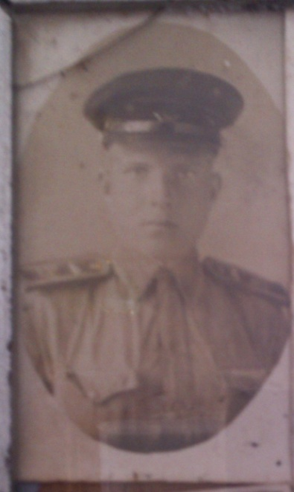

Лаврентьев Николай Ильич
Леонтьев Николай Ильич родился 20 ноября 1924 года в с. Багряш. Окончил 8 классов. В 1942 году, после Ульяновского танкового училища, в звании младшего лейтенанта был призван на фронт. В одном из боев получил тяжелое ранение. Имеет боевые награды: орден Красной Звезды, орден Отечественной войны I степени, три медали. О Лаврентьеве Н.И. рассказала газета «Исаклинские вести» от 8 мая 2004 года:
«…Тогда под Великими Луками его самоходка была остановлена вражеским снарядом. Лаврентьева ранило его осколком». С декабря 1953 года Николай Ильич работал председателем рабочего комитета в совхозе «Рассвет», перед уходом на пенсию – сторож совхоза.
В поселке проживает его вдова, Лаврентьева Вера Сергеевна. Она и предоставила военные фотографии своего мужа.

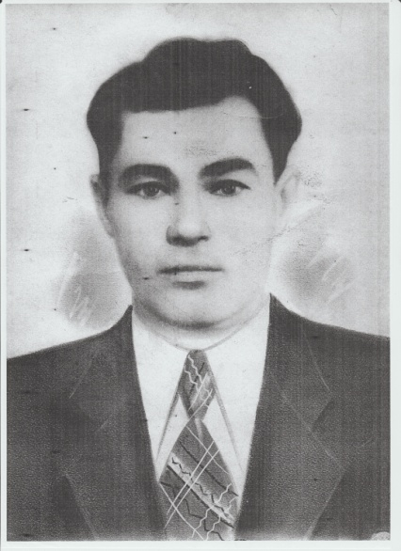
Савельев Валентин Анисимович
Родился 18 февраля 1931 года, житель пос. Каменка. Начал он работать с 12 лет. Пололи просо, пшеницу, подсолнечник и даже мак. Мака было посеяно большое поле, когда коробочки мака были молочной спелости они делали надрезы на них. Им детям объяснили, что из них будут делать лекарство. У них, у детей была своя небольшая бригада из 5 человек. Это – Скачкова Юлия, Кумбакова Юлия, Колесников Василий Андреевич, Колесников Михаил Георгиевич и он, Савельев Валентин Анисимович.
Он хорошо помнит, тот момент когда объявили о начале Великой Отечественной войны. Было воскресенье и народ по обыкновению собрался в бригадном доме, кто-то играл в домино, кто-то вел разговоры про жизнь, дети по обыкновению играли. В избу вошел Влас Скачков, отец Дмитрия Скачкова, и объявил, что началась война. Ижедеров Алексей кинул домино и сказал: "Все!" Все тягостно замолчали. И с того дня начали забирать отцов их и братьев партиями. С войны не вернулось 13 мужчин.
Валентин Анисимович помнит интересные и яркие моменты детства. Когда ему было 8 лет и он учился в первом классе, он вместе с дружками вечерами ходил на посиделки к девушкам. Они там путались под ногами. И новый их учитель Индеряков Иван Константинович решил малышню по домам разогнать. А дети, увидев учителя, дали стрекоча по задам. Учитель за ними, и не заметил обвалившийся погреб. Потом молодежь его оттуда вытаскивала, так как погреб был глубокий. Три года учил его Иван Константинович, а потом его забрали на фронт. В 4-м классе учила их Мария Петровна Архипова, в школу они ходили в поселок Михайловка, что была расположена в 1,5 км. От поселка Каменка. В 5 класс они начали ходить за 5 км в село Большое Микушкино. Ему запомнилась учительница русского языка Архипова Зинаида Петровна.
Во время войны ему приходилось выполнять почти все весеннее-полевые работы. Он работал погонщиком лошадей, а чуть подрос, его поставили плугарем и приставили к быкам. Он работал в паре с Зиньковым Василием.
Во время обеда они водили быков на водопой. Садились на спины и ехали. Дорога была под горку и бык разогнался, Валентин Анисимович не удержался и скатился прямо на рога быку. Бык его не тронул.
За ним была закреплена лошадь по кличке Соловей. Лошадка была та еще: медлительная, неповоротливая и приходилось все время ее погонять. 1944 год, ему 14 лет, а работали до захода солнца. Пришел он однажды домой, сел за стол в ожидании, когда мать приготовит ужин и задремал. Ему видать приснилось, что он погоняет лошадь и крикнул уже вслух "Но! Соловей!" Мама долго смеялась и он сам тоже залился смехом.
9 мая – был рабочий день, и он по обыкновению вместе с друзьями шел в школу. Навстречу им бежали радостные дети из поселка Михайловка, Поклонов Вася и Чертыковцев Вася. Они смеялись и кричали "Победа!", сегодня не учимся, нас отпустили домой. Кончилась война.
Во время войны все взрослые в поселке берегли детей. Они работали, но как им помогали, старались всю тяжесть брать на себя женщины и старики, он это помнит хорошо. Самые лучшие куски – были детям. Поселок жил во время войны, как одна большая семья, где слушались стариков, умудренных жизнью. Во время войны в поселке часто жили дети из соседних деревень, спасались от голода.

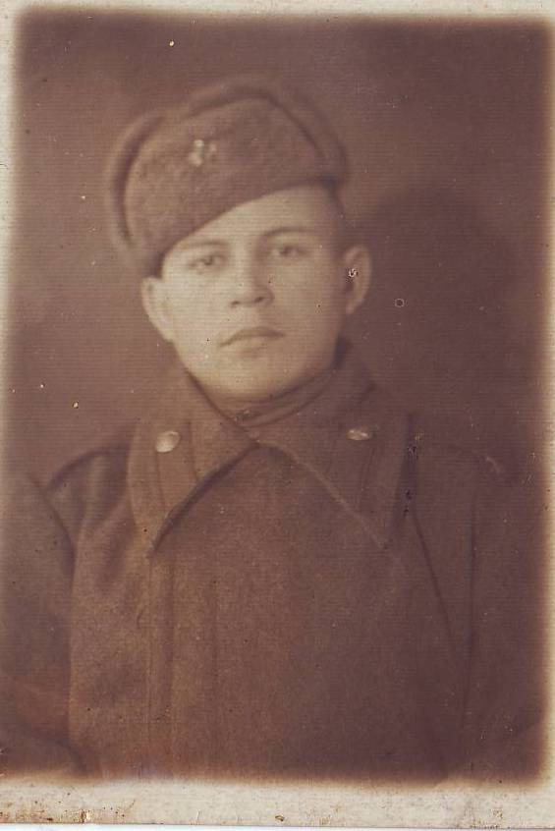

Клементьев Сергей Мелентьевич
Родился в январе 1926 года в с. Смагино Исаклинского района. После школы пошел учиться на курсы шоферов. В 1944 г. был призван в ряды Красной Армии. Служил в Московской области в г. Ивантеевка водителем полковника контрразведки. (фото 01) После окончания войны являлся участником Парада Победы, о чем у него имелся документ за подписью Сталина, который впоследствии был утерян.

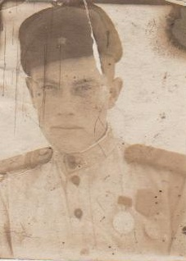
Малолеткин Федор Васильевич
Родился в селе Старое Вечканово. В 1940г. окончил Мало-Толкайское педагогическое училище. С августа по декабрь 1940г. работал заведующим Н-Батермишской начальной школы. 10.12.1940г. призван В ряды Советской армии. Проходил службу в Вооруженных силах с 6 декабря 1940г. по 23 октября 1945г. Артиллерист. Командир орудия. Воевал на Ленинградском фронте с июля 1941г. по декабрь 1944г. С декабря 1944г. по октябрь 1945г. обучался на курсах лейтенантов, было присвоено звание младший лейтенант.

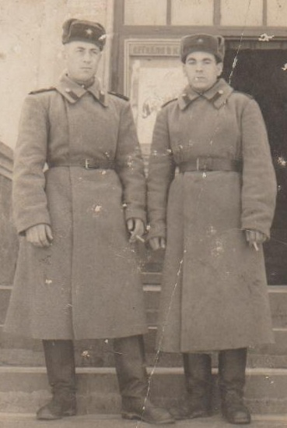
Гаврилов Терентий Николаевич
Записано мной со слов дедушки: "Я, Гаврилов Терентий Николаевич, родился в 1927 году 10 апреля. В армию призвался 10 октября 1944 года. Служил на Забайкальском фронте в 7 механизированном корпусе минометчиков. 1 мина весила 16 килограммов 200 граммов. Я давал команды на стрельбу. Миномет стрелял до 8 километров 600 метров. Стояли на горе. У меня был пистолет и бинокль, я смотрел и давал команды, куда, как и когда стрелять. Под началом у меня было 22 человека, среди них русские, украинцы, татары и чуваши. Я прослужил 9 лет. Воевал также в Китае, около моря. Был сильный тайфун. Все деревья и дома были повреждены. Войска забрались на горы и только благодаря этому спаслись. Как только разгромили японцев, нас сразу привезли на родину, домой вернулся в 1953 году. Имею много наград: ордена, медали, благодарности от командиров. И в настоящее время товарищи, сослуживцы присылают письма, не забывают меня. Дай Бог им здоровья и мирного неба над головой".
Дедушка вспоминает, что 1944 году, когда ему было 17 лет, он был отправлен в Берлин. Но, как только дедушка с сослуживцами доехали до Берлина, их отправили на восток, воевать с Японией.
Дедушка рассказывает, что в начале войны, когда провожали добровольцев, вся деревня выходила попрощаться с ними. Все плакали, потому что оставались без кормильцев. Опорой для женщин были только глубокие старики и дети. Сам он, 14-летний подросток, считался чуть ли не за взрослого мужчину, работал в колхозе конюхом. А эта профессия во время войны была необходимой: из колхозов, совхозов были изъяты для нужд армии тысячи тракторов и автомашин.
Служил мой дедушка 10 лет, а когда вернулся домой, все родные очень обрадовались, потому что долго его не видели и даже вначале не узнали.

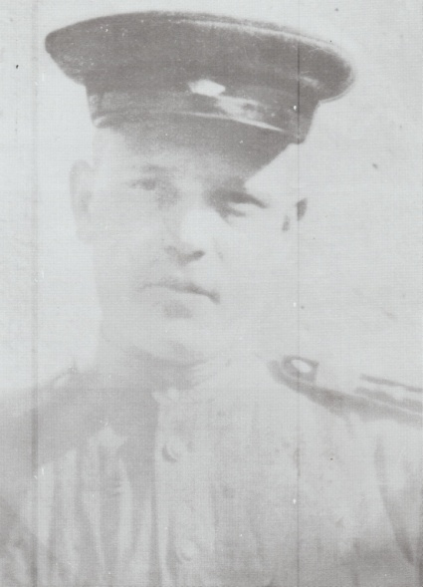
Ромаданов Игнат Михайлович
Мой дедушка Ромаданов Игнат Михайлович родился 23 сентября 1917 года. В августе 1941 года его демобилизовали в армию. В Челновершине был сборный пункт, там формировали новые воинские части. Он попал на Северо-Западный фронт под Ленинград на Лужский рубеж, в составе отдельной бригады морской пехоты.
В ноябре 1941 года, моего дедушку, в числе других бывших механизаторов, по специальному постановлению ГКО, направили в школу механиков-водителей танка Т-34. И направили воевать по Москву.
Фашисты ураганом стремились ворваться в Москву. Обойти Москву с севера, с юга. Схватить советские армии в огромные клещи. Верят фашисты в быстрый успех, в победу. Более миллиона солдат бросили они на Москву. Тысячу семьсот танков, почти тысячу самолетов, много пушек, много другого оружия.
- Форвертс! Вперед! – прокричал немецкий офицер. Десять минут на штурм.
Но не тут то было. Ожесточенно били фашистов русские солдаты, среди которых был и мой дедушка. Слева и справа грохочет бой. Не пропускают герои танки.
Десять минут прошло… тридцать минут прошло. Час продолжается бой, два – не стихает схватка. Смотрят с тревогой на часы фашистские офицеры…
Более суток держались советские бойцы под холмом Жирковским. К исходу суток – говорит дедушка, пришел приказ на новый рубеж отойти.
В 1942 году, дедушка, участвовал в битве под Воронежем, на Курской дуге в составе первой полковой армии. Освобождал Харьков, Варшаву. Участвовал в битве за Берлин. Войну, мой дедушка, закончил в Поздаме. Игнат Михайлович награжден двумя орденами Красной Звезды, двумя медалями "За боевые заслуги", медалями "За Отвагу", и за освобождение Варшавы.

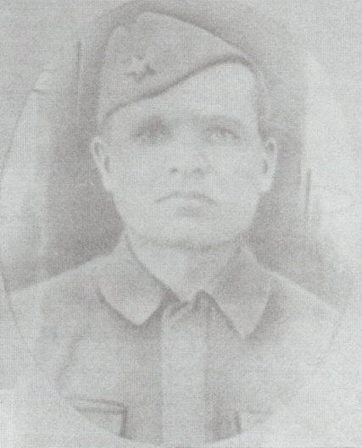
Адушев Василий Павлович
Родился в 1905 году в Клявлинском районе, село Старый Байтермиш. До войны жил и работал на 4 отделении с/х Рассвет, был разнорабочим. Имел с женой Екатериной Ивановной четверых детей. Ушел на фронт в 1941 году, рядовым. Последнее письмо семья получила из госпиталя в г.Рыбинск. После ранения (даже хотели отрезать ногу) ушел на фронт, и больше писем не было. Похоронка пришла в июне 1943 года, где погиб и похоронен – неизвестно.
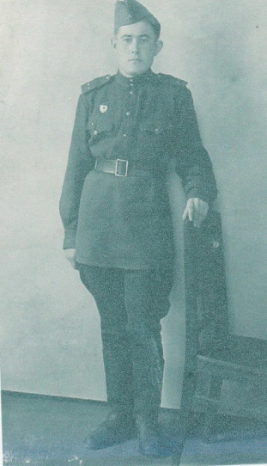
Белов Иван
Воспоминания бередят мне душу
Наша семья переехала в эти места с Оренбургской области .В семье было нас четверо детей: Вениамин, Виктор, я и дочь отца от первого брака Тоня которую мама воспитывала как родную дочь (она осталась без матери с 2-летнего возраста).
Помню что в 1932 году мы жили в селе Новое Якушкино. Отец по профессии был военным врачом а в селе был медпункт. Правда, работать ему приходилось простым фельдшером. Мама работала вместе с отцом делала прививки от оспы. В 1934 г. отца направили в с.Смольково. Проработал отец до 1938г. пока не заболел.

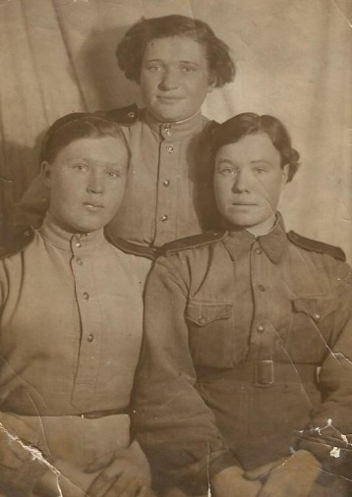
Игонина Софья Федоровна
…До вечера звенели в роще за селом смех и песни. 22 июня возвращались девчата с гуляний и увидели столпившихся у сельсовета односельчан. Оказалось – ВОЙНА. В первые же дни все мужчины села были мобилизованы на фронт. Рыть окопы – зимой! – приходилось старым да малым. Еще работала на строительстве аэродрома, неподалеку от ст. Клявлино, затем направили на курсы трактористов. Но работать на тракторе не довелось: в мае 1943 года призвали в армию. Привезли в Москву, отрезали косы, выдали военную форму. После трехмесячных курсов получила Софья Федоровна специальность пулеметчицы. Ее оставили охранять большую телефонную станцию, которая обеспечивала прямую связь Москвы с фронтом. Вроде бы не передовая, а приходилось очень туго. Отдыхали всего по 4 часа в сутки, при строжайшей дисциплине. За ответственное отношение к делу и старательность родителям Сони командование отправило Благодарственное письмо. В декабре 1945 года вернулась домой. Вышла замуж, с семьей переехала в п. Сокский. Самое сердечное пожелание Софьи Федоровны – чтобы НИКОГДА не было войны..

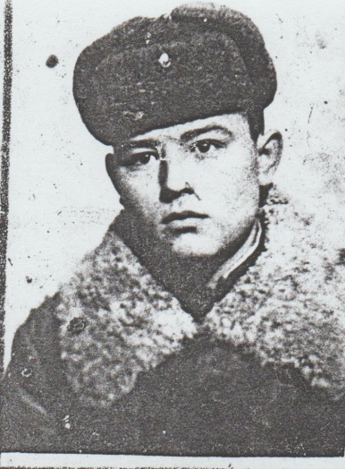
Грачев Иван Петрович
Грачев Иван Петрович, 1926 года рождения, сержант. Умер от ран 09.05.1945г. Похоронен на хуторе Павасари Тукумского района, Латвия.

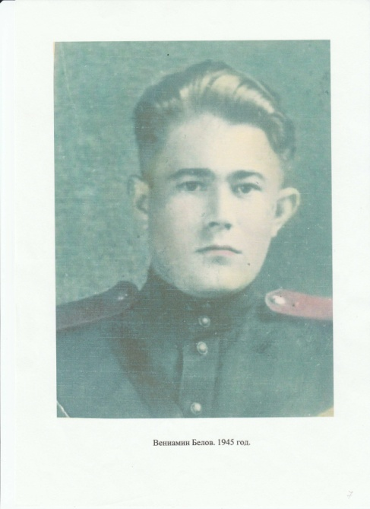
Белов Вениамин Иванович
Белов Вениамин Иванович погиб в 1945 году.
Никто не хотел верить, что он не вернется домой. До последнего родители надеялись, что может ошибка вышла, но в письме присланном его товарищами, лежали и две фотографии, которые Вениамин всегда носил с собой, в нагрудном кармане гимнастерки.
Отрывок из письма фронтовика товарища Белова В.И.
«05.03.1945г.
При много уважаемые семья Беловых! С приветом к вам бойцы – фронтовики!
Сегодня получил от вас письмо, в котором вы спрашиваете подробности о смерти Белова Вениамина Ивановича. Ваш сын Белов погиб не помню какого числа за городом Сероцк. При наступлении на этот город, он был ком.взвода , лейтенант, погиб от вражеской пули снайпера в голову. Труп его похоронен нашими бойцами под лесом возле кастела (церковь) в одном километре от города Сероцк. Возле реки Буг (Польша) севернее Варшавы, а за документы и вещи я ничего не знаю. Вот все что мог вам сообщить. С тем до свидания».

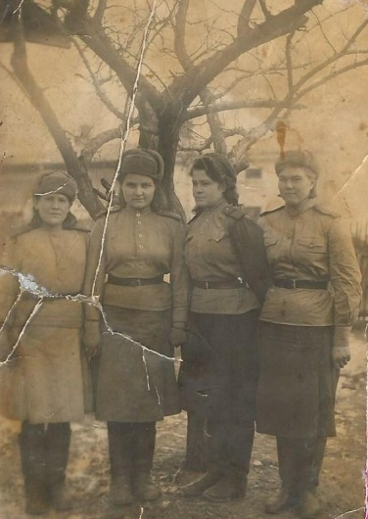
Рузанова Александра Ивановна
Рузанова Александра Ивановна родилась в деревне Софино Клявлинского района. Ей было неполных 18 лет, когда началась война. Отец ушел на фронт, а вскоре уже пришло известие, что он пропал без вести. Когда ЦК ВЛКСМ обратился к молодежи c призывом встать на защиту родины, Александра - вместе с другими девчатами из района- была призвана в армию. В г. Куйбышев (теперь - Самара) закончила курсы связистов. После обучения девчата попали на Украинский фронт. Хрупкой девушке достались керзачи 40го размера… Приходилось делать все: и на кухне помогать, и снаряды подавать, и окопы рыть. Участвовала в освобождении Венгрии, Румынии. Летом 1945 года вернулась домой. В поисках работы переехала в п.Сокский.

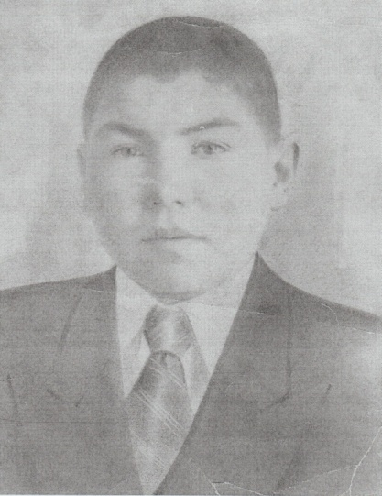
Емельянов Александр Иванович
Родился в 1926 году в селе Старй Шунгут Исаклинского района, в семье было пятеро детей. Он был четвертым ребенком. Выучился на тракториста в с/х"Рассвет" три месяца. В 17,5 лет ушел на фронт. Был один год курсантом, получил звание ефрейтора. Погиб 6 октября 1944 года. Похоронен на хуторе Аниши Рижского уезда, Латвия.

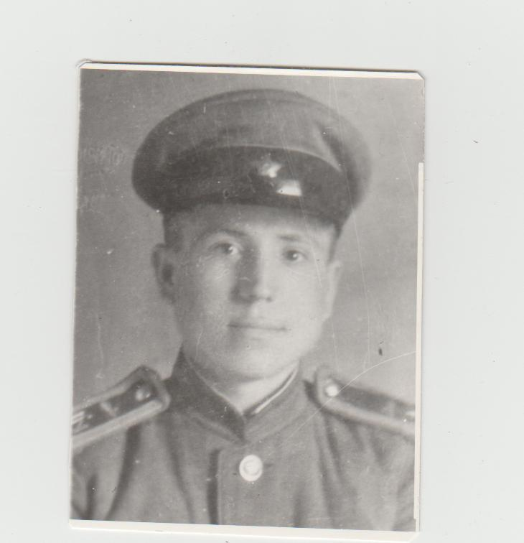
Разеев Василий Игнатьевич
Когда началась война Василию Игнатьевичу едва минуло 16. Вместе с такими же босоногими мальчишками и девчонками он должен был заменить ушедших на фронт односельчан. Всю работу в те годы в колхозе выполняли женщины, старики и подростки: пахали, скирдовали вручную солому, ухаживали за колхозными быками и лошадьми, а с установлением санного пути возили зерно на станцию Сургут. В начале 1943 года Василий Игнатьевич пополнил ряды новобранцев и, едва научившись обращаться с оружием, через несколько месяцев оказался на фронте. 248 стрелковая дивизия 5-ой ударной армии, в которую был направлен молодой боец, освобождали десятки населенных пунктов, а также города Никополь, Николаев, одессу. В этих боях Василий Игнатьевич получил осколочное ранение, оказался в госпитале. И лишь спустя 2 месяца был отправлен в часть. В 1945 году Разеев вместе с товарищами был направлен в г.Ульяновск в танковое училище, где и отпраздновал День Победы. Вскоре он демобилизовался по состоянию здоровья. После окончания пед. Училища проработал в родном селе учителем физкультуры и военного дела. К боевым заслугам прибавились трудовые.

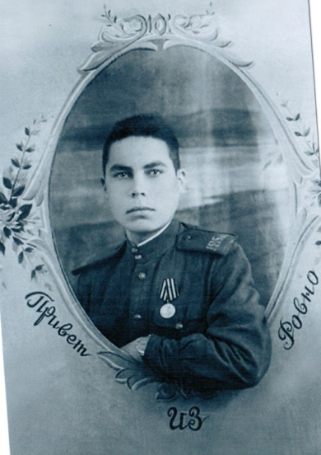
Гаврилов Дмитрий Иванович
Гаврилов Дмитрий Иванович родился 26 октября 1926г. в д. Малое Микушкино. В 1942 г. окончил 8 классов .
Дмитрий Иванович Гаврилов уходил на фронт в 1943г., можно сказать прямо с колхозного поля. « В то время как раз сено готовили. На сборы дали полдня»,- вспоминает ветеран.
Дмитрий Иванович был направлен в Кировоградскую область. Там проходили военные учения прямо под взрывами бомб.
Он воевал в 924-ой отдельной роте правительственной связи МВД, основная задача которой заключалась в обеспечении бесперебойной связи при освобождении Крыма от фашистов.
« На фронте каждый день смотрели смерти в лицо,- делится фронтовик. – Но этому каждый миг на всю жизнь запомнился». Особое воспоминание связаны у ветерана с белорусской операцией под кодовым названием «Багратион».
Именно эти бои явились полной неожиданностью для врага.
Далее огненная дорога войны, по которой шел Дмитрий Иванович, пролегала по болотам от Гомеля до польской границы. Обеспечивать связь на границе было задачей не из легких. Особый урон наносили бандеровцы.
После окончания войны Дмитрий Иванович был переведен в военную часть, обеспечивающую охрану особо важных предприятий промышленности и железных дорог на Украине.
За храбрость, стойкость и мужество, проявленные в борьбе с немецко-фашистскими захватчиками участник войны награжден орденом Отечественной войны 11 степени и многими медалями.

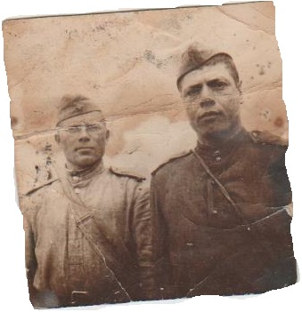

Мещанов Петр Матвеевич

В 1930 году работал сезонно на 1 ферме совхоза «Рассвет». В 1933 году строил базы. В 1935 году переехал с семьей на постоянное жительство. Жили сначала в землянке, две семьи – 9 человек. Наташа с ними, она родилась в Байтермише. Потом переехали в барак – 10 человек, в задней комнате – семья Петра Матвеевича. 4 октября 1936 года родилась Нина, в базе, потому что в бараке - толпа людей, мужики играют в карты, дым коромыслом…
До 1938 года работал разнорабочим (на лошади). С1938 – прицепщик. А летом 1939года во время уборочной посадили на трактор: тракториста Кабирова Шафура(?) послали на ВДНХ, и он посоветовал посадить вместо себя Мещанова П,М.: «не подведёт, надёжный».
Так и проработал Петр Матвеевич трактористом до 1959 года. Потом конюхом до 1971года, до ухода на пенсию. Но по просьбе начальства продолжал работать машинистом на току ещё 18 лет, до декабря 1989 года.
На войну проводили 29 апреля 1942 года, на фронте с 26 мая 1942. Служил в роте аэродромного обслуживания. В бой вступил на Украине, станция Межевая…
Освобождал Запорожье, Днепропетровск, Кривой Рог, Полтаву, Николаев, Одессу, Яссы (Кишинёвская группа), г. Галау (Румыния), г. Туртукай и София (Болгария), г. Будапешт, оз. Балатон, г.г. Секешфехервар, Мор, Зирез, Веспрем, Эньинг, Папо, Девечер, Сомбатель, Канувер, Кёсег, Надьканиже (Венгрия), г. Винер Нойштадт, Вена (Австрия).
Из Вены снова перебросили в Румынию (на Дунай) – на благодарственной грамоте: с Турцией. Награждён медалью «За Победу над Германией».

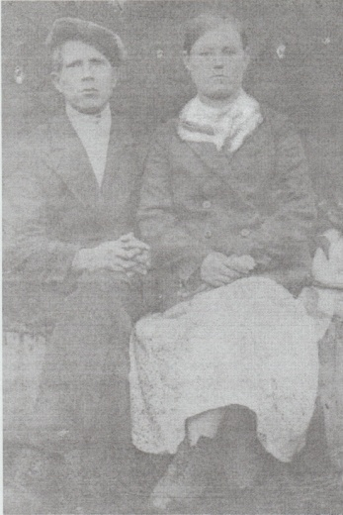

Максимов Иван Ильич

Родился в 1912 году в селе Старое Вечканово Исаклинского района. Когда организовался с/х "Рассвет", приехал со своей семьей в поселок Пригорки. Перед уходом на войну у него родился сын Петр. На войне служил в конной разведке. Пропал без вести в марте 1942 года.

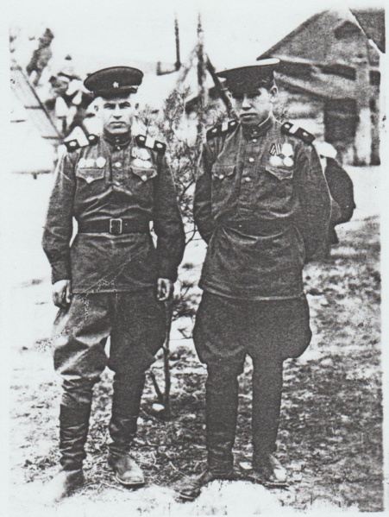
Ефимов Илья Михайлович
Житель д.Ганькино – Матак 17 июля 1920 года рождения. Участник Великой Отечественной войны. На фото: первый с права. Сержант, машинист паровоза, железнодорожный полк. Перед уходом на пенсию – электрик колхоза. Награжден орденом Отечественной войны второй степени, 9 медалей. Проживает в д.Ганькино Матак.

